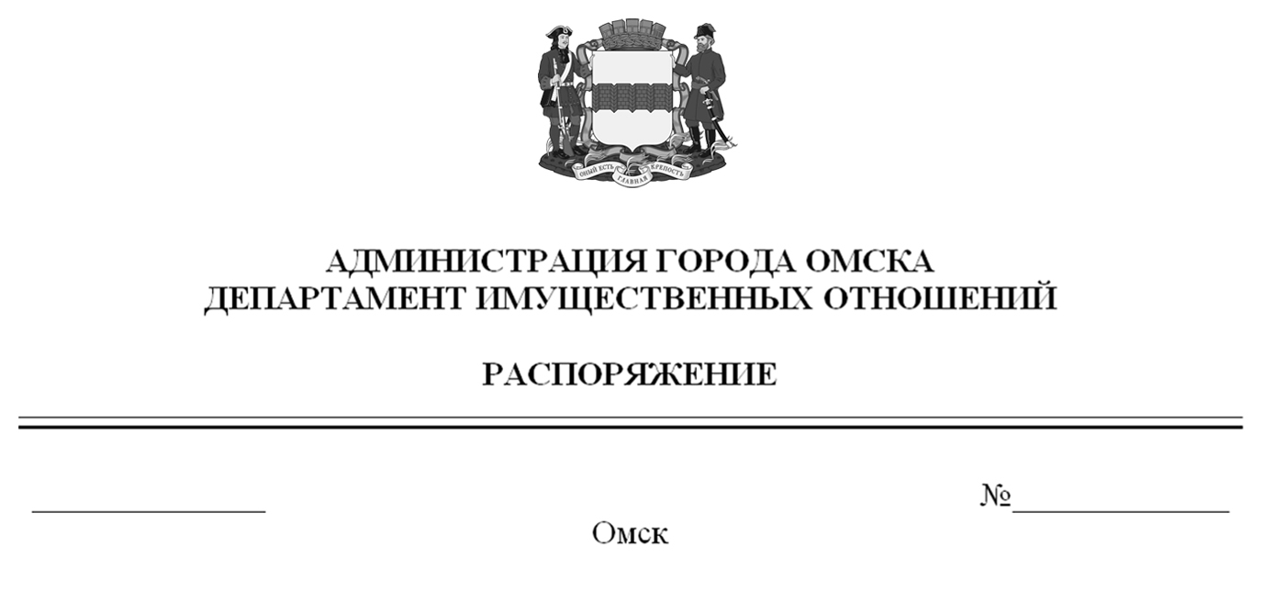

О выявлении правообладателей ранее учтенного объекта
недвижимости с кадастровым номером 55:36:040102:2433

В соответствии со статьей 69.1 Федерального закона «О государственной регистрации недвижимости», руководствуясь Положением о департаменте имущественных отношений Администрации города Омска, утвержденным Решением Омского городского Совета от 26 октября 2011 года № 452:
1. В отношении объекта недвижимости с кадастровым номером 55:36:040102:2433 – квартиры (далее – объект недвижимости) в качестве его правообладателей, владеющих объектом недвижимости на праве собственности, выявлены:
- Дежнев Вячеслав Владимирович, XX.XX.XXXX года рождения, место рождения: XXXXXXXXXX, паспорт гражданина Российской Федерации серия XXXX № XXXXXX, выдан XXXXXXXXXX, дата выдачи XX.XX.XXXX года, код подразделения XXX-XXX, СНИЛС XXXXXXXXXXX, зарегистрированный по адресу: XXXXXXXXXXXXXXXXXXXXXXXXXXXXXXXXXXXXXXXXX;
- Дежнева Галина Петровна, XX.XX.XXXX года рождения, место рождения: XXXXXXXXXX, паспорт гражданина Российской Федерации серия XXXX № XXXXXX, выдан XXXXXXXXXX, дата выдачи XX.XX.XXXX года, код подразделения XXX-XXX, СНИЛС XXXXXXXXXXX, зарегистрированная по адресу: XXXXXXXXXXXXXXXXXXXXXXXXXXXXXXXXXXXXXX.
2. Право собственности Дежнева Вячеслава Владимировича, Дежневой Галины Петровны на объект недвижимости подтверждается регистрационным удостоверением от XX.XX.XXXX года № X-XXXX, справкой от XX.XX.XXXX года № XXXXXX, выданной бюджетным учреждением Омской области «Омский центр кадастровой оценки и технической документации».
Здание, в котором расположен объект недвижимости, не прекратило существование, что подтверждается актом осмотра от 27 февраля 2025 года
№ 651.18148 согласно приложению к настоящему распоряжению.

Первый заместитель Мэра города Омска,
директор департамента Е.А. Романин

